Бизнес-планирование в спорте и спортивной индустрии

## 1. Предпринимательский замысел и его реализация

Первичным моментам в любой предпринимательской операции является для создания какого-либо вида бизнеса, коммерческий замысел, связанный с удовлетворением определенных потребное гей людей. Так как все начинается с замысла, то именно этот компонент имеет для предпринимательства основополагающее значение, - неудачный замысел делает коммерческую операцию изначально нежизнеспособной. В то же время даже очень оригинальная и плодотворная предпринимательская идея может быть испорчена неумелым или несвоевременным ее исполнением.

Предпринимательский замысел должен обязательно опираться на какую-либо существующую или будущую потребность людей, в обмен на удовлетворение которой предприниматель будет получать денежные средства от потребителей. Только такой вариант обеспечит прочную экономическую базу коммерческой операции. Ошибка в выборе потребности или неверная оценка ожидаемого спроса гарантированно ведут к банкротству данного вида бизнеса. Другими словами, наличие продуктивного замысла - важнейший фактор успешной предпринимательской деятельности. И это совершенно естественно, так как можно обладать достаточными финансовыми и материальными ресурсами, иметь в своем распоряжении квалифицированных работников, широкие коммерческие связи, но не иметь предпринимательского замысла, что делает бесполезным для производства весь имеющийся у предпринимателя капитал.

В то же время предпринимательский замысел - это лишь общая идея осуществления бизнес-операции, ее абстрактная конструкция. Наполнить се конкретным содержанием, продумать все детали будущей предпринимательской деятельности, согласовать все составные части необходимых коммерческих сделок, привести их в соответствие с реальными финансовыми возможностями, - задачи большой практической значимости. Собственно этот процесс и имеют в виду, когда говорят о бизнес-планировании (рис.1).

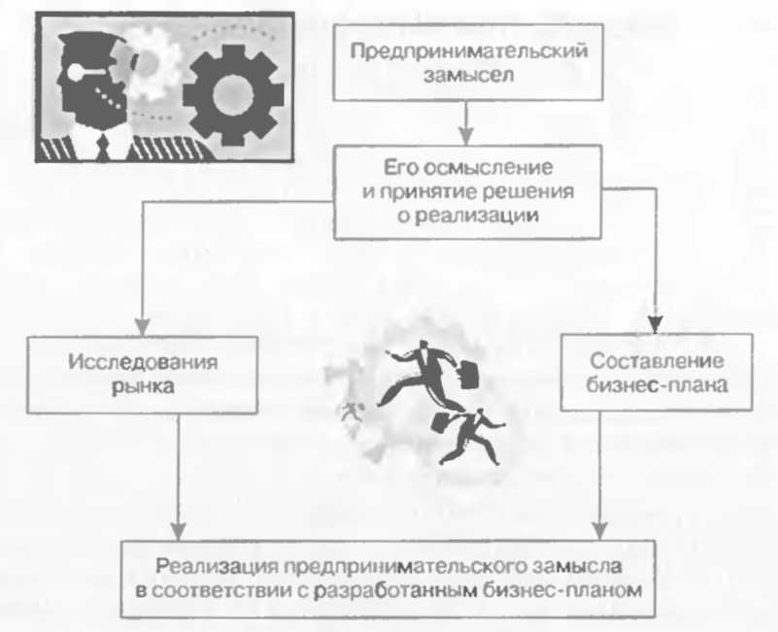

Рис. 1. Этапы создания и воплощения предпринимательского замысла

Именно плодотворная предпринимательская идея привела в конечном счете к успеху основателя фирмы "Adidas" Л. Дасслера, который начинал свою деятельность со скромного мастера по пошиву обуви. Л предпринимательский замысел будущего бизнесмена был достаточно прост: для занятий спортом необходимо изготавливать специальную обувь, причем для каждого вида спорта свою, а для известных спортсменов - персонально, учитывая все индивидуальные особенности и пожелания. Так появились в 1920 г. первые кроссовки для легкоатлетов.

При осмыслении и принятии решения о реализации коммерческого замысла предпринимателю необходимо определиться с философией будущего бизнеса: какие потребности он будет обслуживать, на каких рынках работать, как будет взаимодействовать с партнерами и клиентами. Эти вопросы для предпринимательской деятельности носят основополагающий характер; оттого, насколько внятно предприниматель может на них ответить, во многом зависит будущее его бизнеса.

Предприниматель должен ясно представлять, какие потребности он собирается обслуживать уже отчетливо обозначенные и продолжительное время существующие или только-только проявляющие себя, находящиеся, так сказать, в "свернутом" состоянии. Пояснить этот тезис можно следующим образом: у многих людей существует потребность в лыжных прогулках, для реализации которой требуются лыжи и прочие аксессуары. В связи с этим можно ориентировать будущий бизнес на производство лыжной продукции. Однако при этом предприниматель вступает в конкурентные отношения с уже существующими производителями, действующими на этих рынках, которые имеют богатый опыт лыжного производства, налаженную клиентуру и репутацию в спортивном мире. Борьба за потребителя на уже сложившихся рынках будет жесткая, а шансы победить в таком противоборстве у новичков будут невелики. Соответственно прибыль, полученная на данных рынках, будет незначительной.

Существует и другой вариант вхождения в бизнес - реализовать нарождающуюся, "свернутую" потребность, самому сформировать новый рынок и стать на нем лидером. Этот путь, хотя и более перспективен, но более рискован. Существуют, в частности, большие риски, что спрос окажется неустойчивым или кратковременным, емкость рынков будет мала, а вместо прибыли будут фиксироваться убытки.

Конечно, такие риски всегда существуют. Однако и прибыльность нового бизнеса может быть несопоставимой с доходами на традиционных и уже сложившихся рынках. Например, предприниматель выбирает не производство лыж, а изготовление сноубордов. Если молодежная мода и экстремальный спорт будут динамично развиваться в этом направлении, то производитель новой, инновационной, продукции, окажется в выигрышном положении и все коммерческие риски окупятся сторицей.

Необходимо также отметить, что при практической реализации коммерческого замысла предприниматель должен проявить, помимо творческих, еще и организаторские способности, умение взаимодействовать и людьми и предприятиями, обеспечивать соединение трудовых ресурсов со средствами производства. Именно организаторский талант, целеустремленность и умение управлять людьми и событиями - залог предпринимательского успеха. Но даже при наличии неоспоримых талантов и способностей предпринимателю не стоит надеяться на случай и везение; главным подспорьем в успешной реализации бизнеса является хорошая предварительная проработка всех аспектов будущей деятельности, которая воплощается в бизнес-плане.

## 2. Бизнес-план и его функции

Реализация всякого предпринимательского замысла нуждается в построении плана, который включал бы в себя детальную программу проведения данной бизнес-операции с выделением отдельных этапов ее осуществления и приведением необходимых финансовых и иных расчетов. Если предпринимательский замысел осуществляется наряду с другими проектами и производственной программой фирмы, то необходима также увязка проводимой бизнес-операции с другими производственными, торговыми и организационными мероприятиями. В этом смысле следует рассматривать реализацию предпринимательского замысла как часть единого комплексного плана предприятия.

Документ, в котором обосновывается предпринимательский замысел и излагается программа воплощения в жизнь задуманного, получил название бизнес-плана. Бизнес-план таким образом представляет собой целостную программу, в которой приводятся экономические, технические, организационные мероприятия, а также приводятся прогнозные оценки и необходимые обоснования по осуществлению бизнес-проекта на практике.

Составляется бизнес-план для различных целей - при создании новых производств и реорганизации уже существующих предприятий, диверсификации бизнеса, для обоснования любых коммерческих проектов н операций. Кик правило, бизнес-план выполняет три основные функции:

определяет основные направления для стратсшчсского и внутрифирменного планирования, а также является базой по претворению в жизнь производственной стратегии фирмы на период до пяти лет;

служит основой для конструктивных переговоров с внешними организациями - инвесторами, коммерческими банками, иностранными партнерами, правительственными структурами с целью получения кредитных ресурсов;

определяет критерии для последующего контроля и оценки исполнения данной бизнес-операции.

Таким образом, бизнес-план необходим как инструмент прогнозирования и перспективного планирования, где печатается комплекс мероприятий по реализации поставленных экономических целей.

Качественный бизнес-план содержит историю развития фирмы, оценку ее текущего финансового положения, а также маркетинговые исследования рынка и то положение, которое фирма может занять на рынке в результате проведения данной бизнес-операции. Кроме того, бизнес-план поясняет инвесторам цель и назначение бизнес-проекта, аргументирует потребность в капитальных вложениях, обозначает возможные коммерческие, законодательные и политические риски.

## 3. Содержание и порядок разработки бизнес-плана

Структура и содержание бизнес-плана, как правило, жестко не регламентируется. Чаще всего нет необходимости соблюдать какую-либо **единообразную**, унифицированную форму этого документа, так как проводимые различными фирмами коммерческие операции могут значительно дифференцироваться по самым разным параметрам, целям и отраслям. В самом деле, объемы и сроки проведения операций для крупного и малого бизнеса часто несопоставимы; в значительной мере различаются бизнес-операции в торговле, промышленности, финансах или сфере услуг. Но в то же время лотка построения любого бизнес-плана имеет единую направленность, что предопределяет некую общую структуру и схожую концепцию содержания подавляющего большинства бизнес-планов.

Как правило, бизнес-план состоит из трех основных частей, которые содержат следующие подразделы:

Введение:

введение и деловое резюме;

цели реализации проекта.

Основная (главная) часть:

анализ существующей ситуации;

сведения о руководстве фирмы;

описание продукции или услуг;

анализ рынка;

разработка маркетинговой стратегии;

ресурсное обеспечения;

тактика продаж;

финансовые и иные прогнозы.

Приложение.

Рассмотрим кратко содержание отдельных статей бизнес-плана в целом и на конкретном примере. В качестве примера возьмем бизнес-план фирмы "Ариэль-Спорт", оказывающей услуги населению г. Воронежа и области в сфере аквааэробики и фитнесса.

## 3.1 Введение

Во вступительной части бизнес-плана приводятся общие сведения о компании, истории се создания, текущем финансовом положении и перспективах развития бизнеса. Далее показывается существующая на рынке ситуация, раскрывается замысел предпринимательской идеи и ставятся цели коммерческого проекта. Здесь же приводится резюме'.

Краткое вступление дает заинтересованным лицам представление о компании. Такая информация предназначается для инвесторов, малознакомых с деятельностью фирмы. Если фирма только создается, то указываются предпосылки для занятия данным видом предпринимательской деятельности, обосновывается и аргументируется такой шаг.

Сведении о компании и ее бизнесе:

Фирма "Ариэль-Спорт" начнет работу в декабре 2005 г. в г. Воронеже и будет представлять собой группу из четырех предпринимателей. Задачей фирмы будет удовлетворение спроса на качественные услуги в области спортивной аэробики и бодибилдинга. Основанием для рентабельной работы фирмы служат следующие предпосылки.

В течение последних трех лет рынок спортивных услуг в сфере аэробики, фитнесса и бодибилдинга даст существенный рост (до 15% в год).

Имеющиеся на рынке конкуренты не могут обеспечить всех желающих качественными услугами.

Фирма "Ариэль-Спорт" может предоставить клиентам такой набор услуг, который недоступен большинству конкурентов.

Базируясь на вышеизложенных предпосылках, мы прогнозируем, что фирма может в течение 2-х лет завоевать до 15% рынка, что обеспечит чистую прибыль к концу I - го года в размере 360 тыс. руб.; к концу 2-го года - в 500 тыс. руб.

Истории фирмы:

Фирму "Ариэль-Спорт" предполагается открыть в декабре 2005 г. с целью оказания услуг населению в области двигательной активности и оздоровления но приемлемым ценам.

В настоящее время в г. Воронеже не имеется в достаточном количестве спортивно-физкультурных клубов, предоставляющих своим клиентам качественные услуги. Значительную долю рынка занимает фирма "Триэль", однако ее филиалы не охватывают все жилые районы.

Стратегическая установка фирмы "Ариэль-Спорт" - персональная забота о моральном и физическом здоровье каждого клиента, предоставления ему качественных и недорогих услуг. Мы предполагаем, что данная стратегия окажется решающим фактором для процветания фирмы.

Для своей деятельности фирма "Ариэль-Спорт" избирает три района города:

Центральный;

Советский;

Левобережный.

Такой выбор обусловлен следующими причинами:

в данных районах наибольшее количество потенциальных клиентов фирмы (женщин в возрасте от 14 до 45 лет и мужчин в возрасте от 16 до 40 лет). Всего - 97 тыс. чел.:

в данных районах среднедушевой уровень дохода населения на 8% выше, чем в других районах;

активный отдых становится все более популярным в широких слоях населения, что позволит вовлечь в сферу данного бизнеса и другие возрастные категории потенциальных клиентов.

Во вводной части бизнес-плана желательно также отразить и такие важные цели проекта, как рост известности фирмы и ее благотворительная деятельность.

Известность в широких кругах общественности создаст фирме позитивный имидж, формирует устойчивую положительную репутацию производимым ею товарам и услугам. В известном смысле позитивный имидж можно рассматривать как капитал фирмы, составную часть ее нематериальных активов. Доверие потребителей к фирме, их положительная оценка ее продукции - важнейшая компонента успешного бизнеса.

Немаловажную роль в деле создания доброго имени фирме является благотворительность. Как показала практика, потребители с большим доверием и симпатией относятся к тем производителям, которые осуществляют бескорыстную помощь престарелым гражданам, учреждениям культуры, спорта и здравоохранения. В связи с этим обстоятельством в бизнес-плане целесообразно упомянуть и эту сторону деятельности фирмы (если таковая планируется).

Очевидно, что "Введение" - наиболее читаемый и жизненно важный раздел бизнес-плана; именно он формирует общее мнение о документе в целом, так как даст представление о предпринимательском замысле, компетентности лиц, составлявших бизнес-план и квалификации руководства фирмы. Если введение составлено неудачно, то велика вероятность того, что инвесторы не станут утруждать себя дальнейшим внимательным изучением бизнес-плана и уже на этой стадии откажутся от финансовых вложений в данный коммерческий проект.

## 3.2 Основная часть

Чаше всего основная часть открывается сведениями о владельцах фирмы и ее управляющих: какое они имеют образование, каков их возраст, навыки, практический опыт. Приводятся также сведения об организационно-правовой форме предприятия и структуре его управления.

Основная часть бизнес-плана фирмы "Ариель-Спорт" Полное название фирмы: общество с ограниченной ответственностью "Ариэль-Спорт".

Тин предпринимательской деятельности: оказание услуг в области шейпинга, фитнесса и бодибилдинга (атлетической гимнастики).

Юридический адрес: 394000, г. Воронеж, ул.К. Маркса, 228.

Владелец: Николаев Дмитрий Сергеевич.

Учредителем фирмы "Ариэль-Спорт" является Николаев Дмитрий Сергеевич, 1962 года рождения, образование высшее. В 1985 г. окончил тренерский факультет Воронежского государственного института физической культуры. После окончания ВГИФК в 1990 г. | Николаев Д.С. поступил на работу в Школу высшего спортивного мастерства тренером по гимнастике. В 1996 г. перешел на работу в Областной спортивный комитет на должность заместителя председателя. В 1998 г. окончил Институт менеджмента и маркетинга. С 1999 г. занимается предпринимательской деятельностью в области физической культуры и спорта.

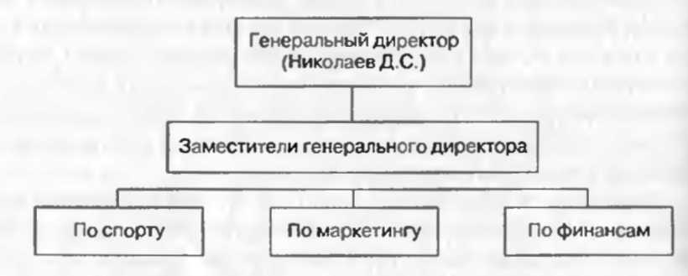

Рисунок. Организационная структура фирмы

Организационная структура фирмы представлена на рисунке.

Далее в бизнес-плане приводится описание товара или услуги, которая будет предоставляться в результате реализации данною коммерческого проекта. Если объектом производства является товар, его желательно продемонстрировать в натуральной форме - в виде опытного образца или макета. Кроме того, выпускаемый товар или предоставляемую услугу необходимо снабдить подробным описанием с указанием его характерных свойств и особенностей.

В этом же разделе могут быть приведены некоторые прогнозные оценки - в части потребительского спроса, влияния времени года на сбыт продукции, а также проанализирован жизненный цикл предлагаемого товара или услуги.

Прогнозные оценки и анализ жизненною цикла предполагаемой услуги

Влияние времени года. Работа на рынках спортивных услуг сопряжена с циклическими явлениями. С конца мая по конец августа наблюдается некоторый спад в количестве клиентуры, достигающий 25-30% от общего количества. Это обстоятельство связано с периодом отпусков и выездом многих клиентов в места проведения отдыха.

После периода летних отпусков количество клиентов восстанавливается, объем денежных поступлений от оказания спортивных услуг увеличивается.

Жизненный цикл отрасли. Цикл отрасли оказания спортивных услуг в целом следующий.

Темпы роста - стабильные.

Доля рынка - значительная.

Перечень предоставляемых услуг - устоявшийся (с небольшими усовершенствованиями).

Финансовые показатели - большая доля наличных денег, отсутствие задолженности.

Стабильность доли рынка - глубокая.

Вхождение в рынок - относительно несложное.

После приведения данных разделов производится анализ рынков сбыта товаров или услуг. Здесь же дается оценка текущей и будущей конъюнктуре рынка, а также прогнозируются объемы и динамика продаж в краткосрочной и долгосрочной перспективе.

Проведенные в бизнес-плане исследования рынка могут опираться на предварительные договоренности с потенциальными потребителями, которые могут заранее указать необходимые пм объемы товаров или услуг, а также приемлемые цены на них. Такой вариант наиболее простой, падежный и легко реализуемый, но в реальной хозяйственной практике встречается достаточно редко. Гораздо чаще составители бизнес-плана вынуждены проводить анализ рынков сбыта в условиях большей или меньшей неопределенности, когда состояние спроса и предложения меняется во времени в неочевидном направлении. Определить это направление и указать предпосьрки появления данных ценовых тенденций - основная задача раздела "Анализ рынка сбыта".

Следует отметить, что развитие ситуации на том или ином рынке чаще всего не является жестко заданным, детерминированным; на рыночную конъюнктуру можно воздействовать средствами рекламы и маркетинга с целью активизации продаж производимой продукции. Если подобные меры предусматриваются, они также должны найти отражение в данной части бизнес-плана.

Анализ рынка:

Объем рынка. "Ариэль-Спорт" займет долю рынка г. Воронежа, охватывающую Центральный, Советский и Левобережный районы, а также прилегающие к этим районам жилые массивы. Фирма сосредоточит свое внимание на людях, интересующихся активным отдыхом и желающих улучшить свои внешние данные и показатели здоровья.

Сегментация рынка. Основные клиенты и их анализ. География рынка - в пределах городской черты, а также до 14% потенциальных клиентов - из окрестных поселков и дачной зоны.

Типичные клиенты фирмы "Ариэль-Спорт" - женщины в возрасте от 14 до 45 лет и мужчины в возрасте от 16 до 40 лет с ярко выраженным интересом к оздоровительным упражнениям и здоровому образу жизни. Клиенты этого типа имеют, как правило, высшее или среднее специальное образование и достаточно хорошие материальные условия; они обеспечивают до 90% реализуемых спортивных услуг.

"Ариэль-Спорт" планирует привлекать и другие категории клиентов - женщин в возрасте от 45 лет и выше, организовать так называемые группы здоровья.

Кроме того, планируется организация групп клиентов по типу "мама - дочь", построенных по семейному признаку. Работа таких групп, по нашим расчетам, увеличит прибыль фирмы на 8-9%.

Тактика продаж. На занятиях по атлетической гимнастике, шейпингу и аэробике в 7 гимнастических залах, арендуемых фирмой, будут одновременно работать 14 тренеров-инструкторов и 7 медицинских работников, которые будут проводить занятия, оказывать клиентам консультационные услуги и проводить тестирование. При этом каждый клиент "Ариэль-Спорт" будет находиться на медицинском персонифицированном учете, ему будут оказываться дополнительные платные услуги по оздоровительному массажу и фитотерапии.

Для постоянных клиентов (т.е. лиц, занимающихся в залах фирмы более 6 месяцев) будут действовать скидки в оплате спортивных услуг, а также будет предоставляться возможность оплаты занятий и дополнительных услуг в рассрочку (тогда как для остальных категорий устанавливается предоплата).

Цеповые тенденции. Цены на спортивные и оздоровительные услуги на рынках Воронежа в настоящее время достаточно высокие и составляют интервал от 300 до 550 руб. за месяц занятий.

В ближайшие 1,5-2 года на данном рынке будут наиболее заметно проявляться две цеповые тенденции: с одной стороны, из-за возрастания конкуренции цены будут снижаться (ориентировочно на 5% в год); с другой стороны, из-за инфляционных процессов их номинальный размер будет увеличиваться и составит 420-730 руб. к концу 2006 г.

"Ариэль-Спорт" будет поддерживать конкурентоспособность, удерживая цены в диапазоне цен основных конкурентов с отклонением плюс-минус 2%.

Рекламная деятельность. Стратегия рекламы основана на использовании следующих средств:

радио "Европа плюс", "Радио 101", "Русское радио";

телеканалов "РТР" (местное включение), 4 канал, "REN TV";

директ-мейл (прямая почтовая рассылка по списку);

газет "Твое здоровье" и "Спорт-экспресс".

Реклама на стадии образования фирмы будет распределена следующим образом: 20% - газеты, 25% - радио, 30% - телевидение, 25% - директ-мейл.

Рекламная кампания будет проводиться с использованием конкурсов, розыгрышами призов и привлечением спонсоров.

Любая фирма, осуществляющая предпринимательскую деятельность, подвергается различного рода рискам - законодательным, коммерческим, политическим, отраслевым, циклическим. Риски заключаются в том, что неожиданно могут произойти существенные перемены, например, в законодательной сфере (могут быть введены в действие новые правовые акты по изменению налогообложения, в части регистрации и лицензирования предпринимательской деятельности), в коммерческой деятельности и конкурентной среде (конкуренты могут внезапно поставить на рынок товар рыночной новизны, который значительно уменьшит количество клиентов фирмы), в макроэкономической сфере (например, нз-за неправильной экономической политики правительства существенно снизилась покупательная способность клиентов фирмы). Возможны и другие риски. В связи с этим анализ возможных рисков является важной составной частью бизнес-плана.

В заключительном разделе основной части бизнес-плана приводится финансовый анализ деятельности фирмы, где приводятся сведения по источникам собственного и заемного капитала, сроках погашения кредитов и другие финансовые показатели и расчеты.

Финансовый анализ:

Основными источниками финансового капитала для обеспечения начального функционирования фирмы могут быть средства учредителей, партнеров и банковский кредит. Этим кредиторам в течение первого года работы будут предоставляться ежемесячные сведения о доходах, в последующие 2 года - ежегодные сведения (образец - Приложение Ф-1).

Вместе с отчетом о доходах и расходах инвесторам будет предоставляться балансовый отчет. В документы включены сведения о денежной наличности, поступающих платежах и прочих активах, а также об обязательных платежах (Приложение Ф-2).

Анализ достижения безубыточности показывает, с какого момента "Ариэль-Спорт" сможет управлять своими постоянными и переменными затратами и начать приносить прибыль (Приложение Ф-3). Этот график основан на оценке объема продаж в течение 12 месяцев и указывает размер покрываемых постоянных и временных затрат, необходимых для получения прибыли.

## 3.3 Приложение

Практически любой бизнес-план имеет приложение, где разметаются вспомогательные материалы, которые помогают инвесторам: лучше представить себе продукцию, которая будет изготавливаться в результате реализации бизнес-проекта. Это могут быть промышленные образцы продукции, макеты товара, всевозможные видеоматериалы, I схемы подъездных путей и клиентопотока.

Приложение также содержит необходимые расчеты, экспертные заключения и оценки, копии контрактов, образцы финансовой отчетности. Весь комплекс представленных в приложении материалов завершает создание целостного представления о бизнес-плане, команде исполнителей, их компетентности и квалификации.